Урок № 50.
Вариант № 1 (критерии отметок: «5»- 9 верно, «4» - 8 верно, «3» -7 верно)
- Для треугольника АВС запишите хотя бы одно неравенство треугольника.
- В какой координатной четверти расположена точка В( -2; -3)?
- На каком рисунке изображен наклонный цилиндр?
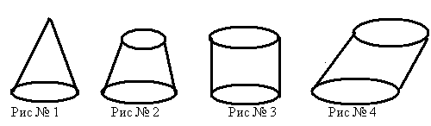
- Вычислите сторону равностороннего треугольника с периметром 30 см.
- Какое утверждение является верным?
Утверждение № 1  Если один из углов треугольника острый, то треугольник называется остроугольным. | Утверждение № 2  Если периметр равнобедренного треугольника равен 16 см и основание равно 6 см, то боковая сторона равна 5см. | Утверждение № 3  Треугольник может иметь один прямой угол и один тупой угол | Утверждение № 4  Внешние углы при основании равнобедренного треугольника острые.
- Сформулируйте хотя бы одно свойство углов при параллельных прямых.
- Отметьте точку А(-5; 2) в координатной плоскости.
- Запишите формулу длины окружности.
- Изобразите соответственные углы 1,2.
- Вычислите градусную меру угла D треугольника ADC (см. рисунок).
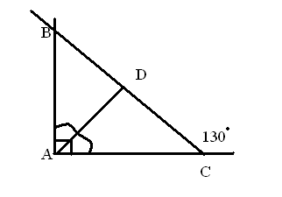
Вариант № 2 (критерии отметок: «5»- 9 верно, «4» - 8 верно, «3» -7 верно)
- Для треугольника САВ запишите хотя бы одно неравенство треугольника.
- В какой координатной четверти расположена точка А( 2; -3)?
- На каком рисунке изображен усеченный конус?
- Вычислите сторону равностороннего треугольника с периметром 15 см.
- Какое утверждение является верным?
Утверждение № 1  Если один из углов треугольника острый, то треугольник называется остроугольным. | Утверждение № 2  Треугольник может иметь один прямой угол и один тупой угол | Утверждение № 3  Внешние углы при основании равнобедренного треугольника острые. | Утверждение № 4  Если в равнобедренном треугольнике угол, противолежащий основанию, равен 100⁰, то углы при основании равны 40⁰.
- Сформулируйте хотя бы одно свойство углов при параллельных прямых.
- Отметьте точку А(-5; 2) в координатной плоскости.
- Запишите формулу площади круга.
- Изобразите внутренние односторонние углы 1,2.
- Вычислите градусную меру угла В треугольника AВC (см. рисунок).

